**● 安装步骤**

1、打开安装包

打开后直接点击**“下一步”**。

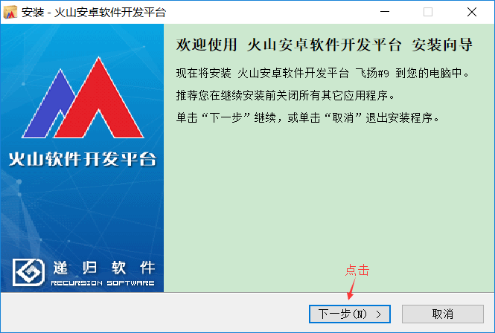

2、选择**“我同意”**，继续点击**“下一步”**。

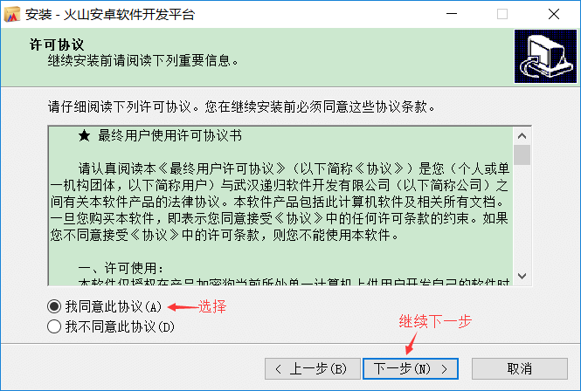

3、此处可看到**“更新说明”**等软件信息，继续点击**“下一步”**。

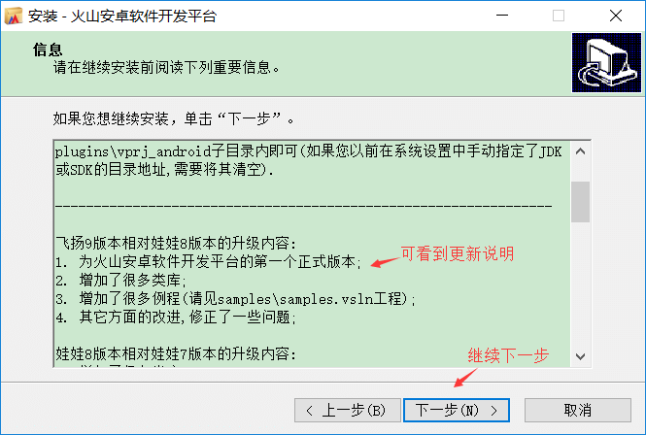

4、程序默认安装路径为当前**系统盘**（通常为C盘），建议点击**“浏览”**更换安装路径。

注意：安装路径不能为中文。

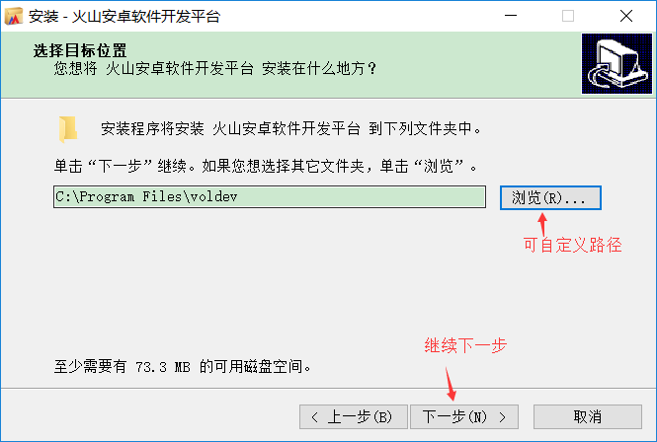

5、根据需要勾选所需安装部分后，继续点击**“下一步”**。

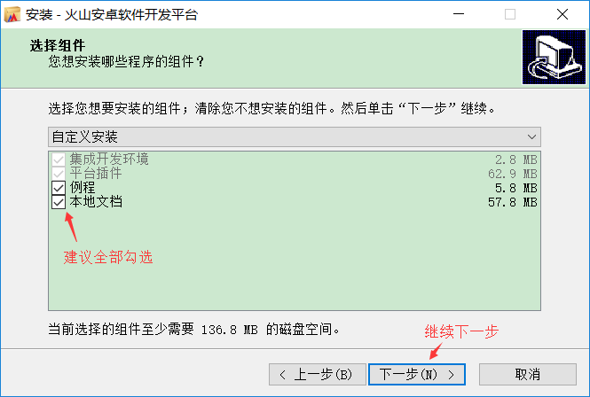

6、继续**“下一步”**。

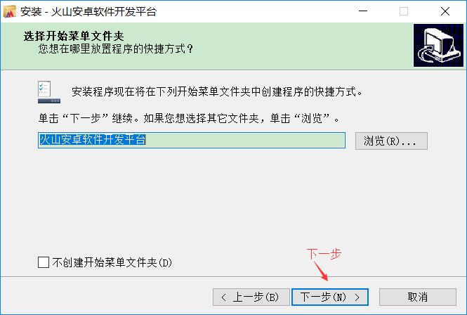

7、根据需求选择后，继续**“下一步”**。

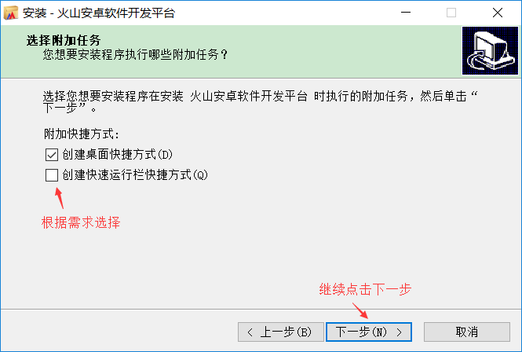

8、点击**“安装”**。

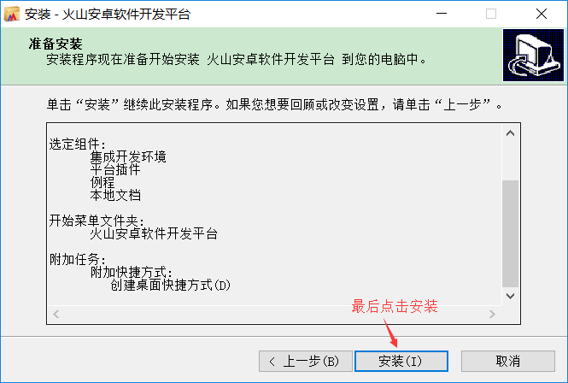

9、安装结束后，建议勾选**“VS2013运行环境”**，否则火山可能无法正常运行。

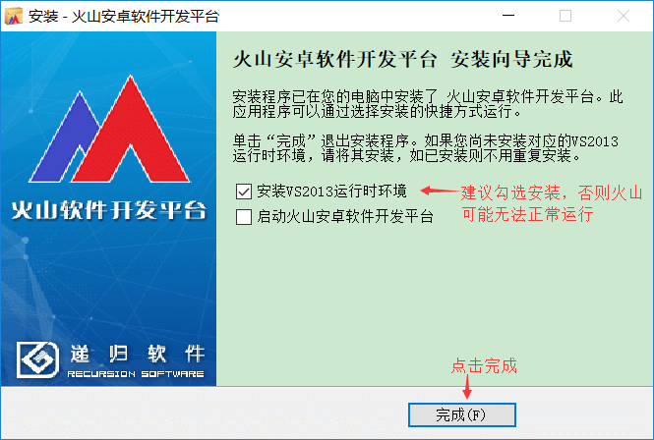

10、**“VS2013运行环境”**安装。

勾选**“我同意”**，点击**“安装”**。

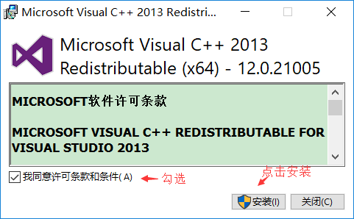

11、安装完成后**“关闭”**即可。

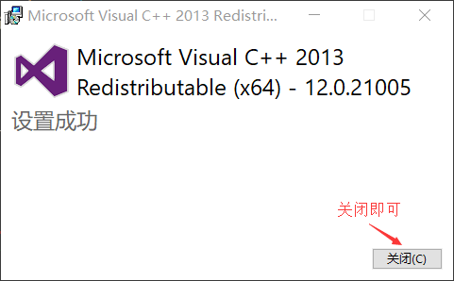

12、安装完毕后，桌面上可以看到**“火山安卓软件开发平台”**。



**● 配置jdk/adk环境**

1、打开火山官网:<http://www.voldp.com/voldev.html>，找到红色箭头所指内容，下载系统对应版本的环境包。

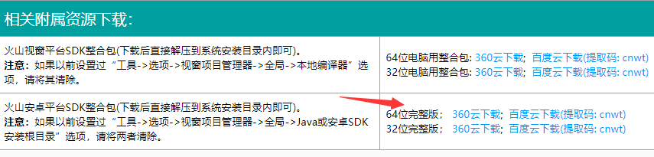

2、如果下载**“64位”**版本，下载完毕后，可看到此文件。

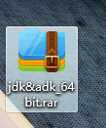

3、打开压缩包解压sdk.rar文件，可以将其解压到自己电脑桌面上。

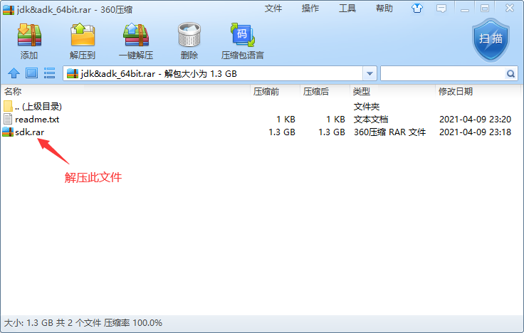

4、打开**“sdk.rar”**文件，将压缩包内的**“plugins”**文件夹解压到火山安装路径内即可。

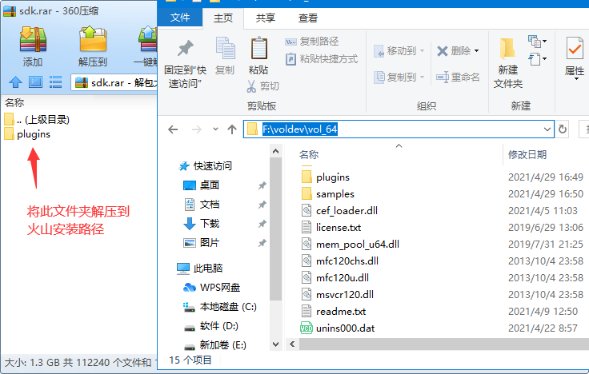

5、配置火山SDK，打开“工具->选项”。

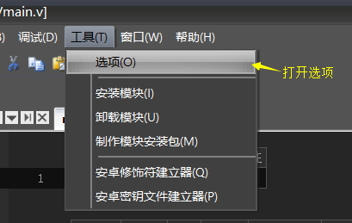

6、如果使用火山提供的SDK，需保持保持sdk安装目录为空。

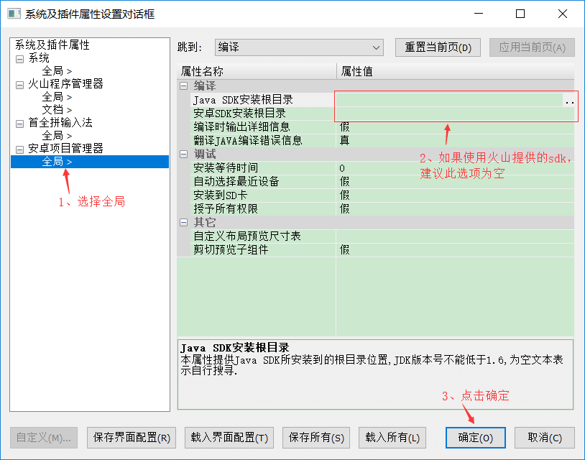

7、如果使用自己安装的sdk需要指定其**根目录**。

